T.C.
ATATÜRK ÜNİVERSİTESİ
TOPLUMSAL DUYARLILIK PROJELERİ UYGULAMA VE ARAŞTIRMA MERKEZİ

“Doğadan İnsana Derin Bir Nefes”
Proje Kodu: 6082E3811BBED
SONUÇ RAPORU

Proje Yürütücüsü:
Arş. Gör. Ali TASCİ
Oltu Beşerî ve Sosyal Bilimler Fakültesi

Araştırmacılar:
Gülsevda GÖZÜPEK
Zeynep BALKAN
Suzan MALGAZ
Hatice IŞIK
Esra DEMİR
Ülkü ALTAN

Nisan, 2021
ERZURUM

İÇİNDEKİLER
ÖNSÖZ 1
ÖZET 2
ABSTRACT 3
PROJE UYGULAMASINA AİT GÖRSELLER 4
SONUÇLAR 16

ÖNSÖZ
Ağaçlar doğanın görünmez kahramanlarıdır. Ağacın olduğu yerde yaşam, gelecek ve huzur vardır. Ağaçların faydasını saymakla bitiremeyiz. Ekolojik denge temelini oluşturan ağaçlar doğal yaşam için önem arz etmekte ve havayı temizlemektedir. Özellikle yaz mevsiminde havayı serinleten ağaçlar buharlaştırma özelliğinden ötürü su üretir ve havadaki kirli gaz taneciklerini yutarak havayı temizler. Ağaçlar bulundukları bölgenin toprak oluşumunu da hızlandırmaktadır. Toprağın humus oranını arttıran ağaçlar doğa için vazgeçilmez bir konumda yer almaktadır.
Bu öncüllerden yola çıkarak Kars’taki köy okullarını hedef alan bu proje; okulların bahçelerine fidan dikilerek ağaçların kirli havayı temiz havaya dönüştürmesi hedeflenmektedir.
Bu projeyle birlikte üniversite öğrencilerinin gönüllülük faaliyetleri desteklenecek ve sürdürülebilir projeler kapsamında üniversite öğrencilerinin proje sürdürmesi ve sonraki dönemlerde devamını sağlamada toplumsal katma değer bağlamında projenin önemini ortaya koymaktadır.

ÖZET
Küresel ısınma ve iklim değişikliği gezegenimizi olumsuz etki altına almaktadır. Çevresel, fiziksel ve ruhsal olmak üzere bu olumsuz etkilerle hayatımızın hemen hemen her alanında sıklıkla karşılaşırız. Küresel ısınma ile birlikte sıcaklık oranlarının yükselmesi sonucunda dünyanın birçok yerinde orman yangınları meydana gelmekte ve oksijen depomuz ormanlarımız, ağaçlarımız yanmaktadır. Projemizin amacı: küresel ısınma ve iklim değişikliğinin olumsuz etkilerini azaltmaya yönelik çalışmalar yürütmek ve bu doğrultuda ağaçlandırma olmayan bir bölgeyi ağaçlandırarak hem doğaya hem de insanlara nefes alanı yaratmaktır. Proje Kars ilinin Arpaçay ilçesine bağlı Okçuoğlu köyünde eğitim faaliyeti yürüten Kars Arpaçay Okçuoğlu ilköğretim okulu öğrencileri ve öğretmenlerine yönelikti. Projemiz ağaçlandırma ve öğrencilerle kaynaşma, doğa sevgisini aşılama faaliyetlerini içermektedir. Proje Katılımcılarımız gönüllü öğrenci ve öğretmenlerden seçilerek faaliyetlerin sağlıklı bir şekilde yürütülmesi doğrultusunda gerekli çalışmalar yapılmıştır. Proje ile birlikte katılımcılar ağaçlandırma faaliyetleri hakkında yeterli bir bilgiye sahip olacak ve iklim değişikliği, küresel ısınma gibi önemli konular hakkında farkındalık kazanacaklardır. Doğa ile iç içe olma fırsatı sunulan öğrencilerin doğa sevgisi artacak, öğrenciler boş vakitlerini ağaçlandırma yapılan okul bahçelerinde geçirerek eğitim hayatlarına başarı katacaklardır.
Anahtar Kelimeler: Doğa, Etkileşim, Çocuk, Okul bahçeleri

ABSTRACT
Global warming and climate change negatively affect our planet. We frequently encounter these negative effects in almost every area of ​​our lives, including environmental, physical and spiritual. As a result of the increase in temperature rates with global warming, forest fires occur in many parts of the world and our oxygen storage forests and trees are burning. The aim of our project is to carry out studies to reduce the negative effects of global warming and climate change and to create a breathing space for both nature and people by afforesting an area that is not forested in this direction. The project was aimed at the students and teachers of Kars Arpaçay Okçuoğlu primary school, which carries out educational activities in Okçuoğlu village of Arpaçay district of Kars province. Our project includes afforestation and socializing with students, instilling a love of nature. Our project participants were selected from volunteer students and teachers, and necessary studies were carried out in order to carry out the activities in a healthy way. With the project, the participants will have sufficient knowledge about afforestation activities and will gain awareness about important issues such as climate change and global warming. Students who are offered the opportunity to be intertwined with nature will increase their love of nature, and students will spend their free time in the school gardens where afforestation is made, and they will add success to their education life.
Keywords: Nature, Interaction, Child, School gardens

MATERYAL VE YÖNTEM
Araştırmanın Türü
Bu çalışma bir Toplumsal Duyarlılık Projesi’dir.
Araştırmanın Yapıldığı Yer ve Zaman
Dikim proje grubu tarafından 24.09.2021 tarihinde Kars ilinin Arpaçay ilçesine bağlı Okçuoğlu köyünde eğitim faaliyeti yürüten Kars Arpaçay Okçuoğlu İlköğretim Okulu’nda gerçekleştirilmiştir.
Projenin Uygulanışı
Proje uygulaması için gerekli materyaller, proje başvuru sürecinde belirlendiği gibi tedarik edilmiştir. Fakat muşmula fidanlarına erişilemediği için tüm fidanlar çam ağacı olarak belirlenmiştir. Bu kapsamda 20 adet çam ağacı fidanı, 2 adet kazma ve 2 adet kürek alınmıştır.
Projenin uygulandığı Kars Arpaçay Okçuoğlu İlköğretim Okulu proje grubu tarafından bilgilendirilmiş ve gerekli olan tüm izinler alınmıştır.
Dikim faaliyetleri eğlenceli ve farkındalık düzeyi yüksek bir aktivite haline getirilerek proje grubu, okulun öğretmenleri ve okuldaki öğrencilerle birlikte gerçekleştirilmiştir.
Proje çalışmaları tamamlandıktan sonra projede kullanılan materyaller okulun kullanımına sunulmak üzere projenin gerçekleştirildiği okula bırakılmıştır.

PROJE UYGULAMASINA AİT GÖRSELLER

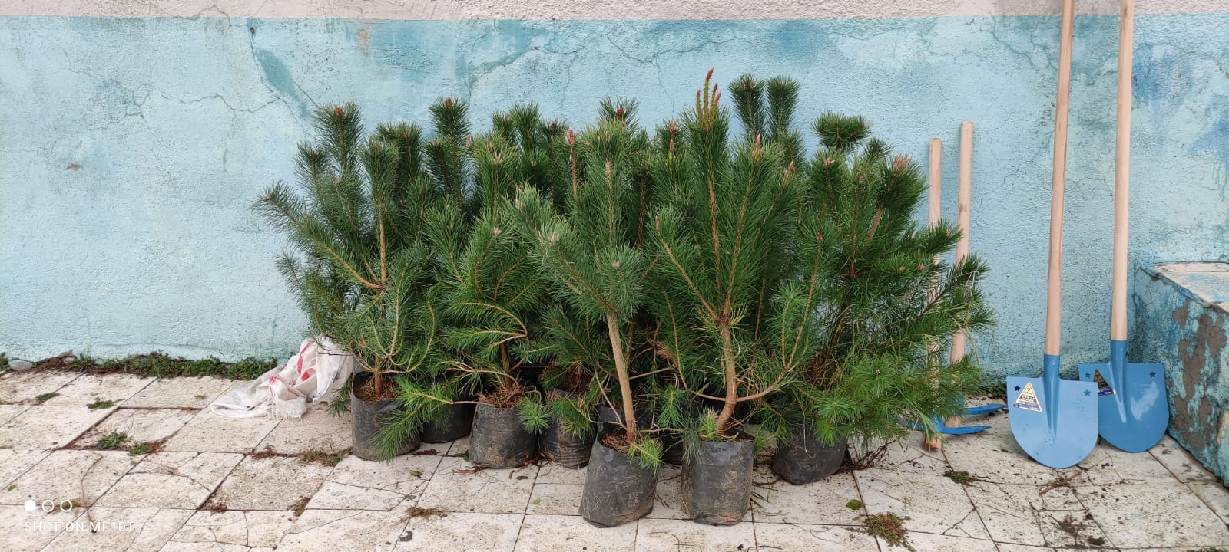

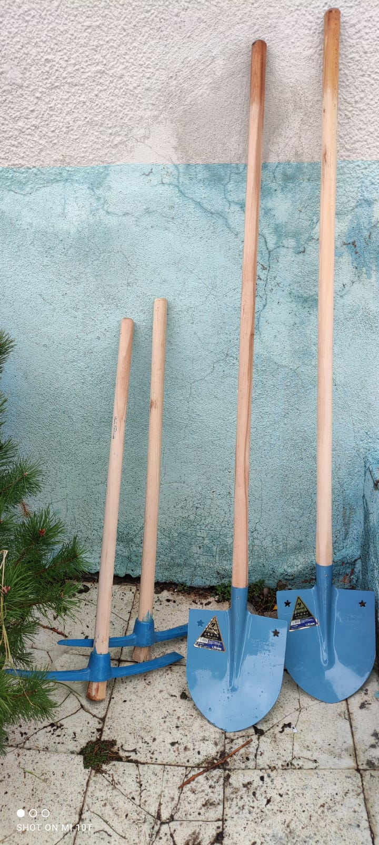

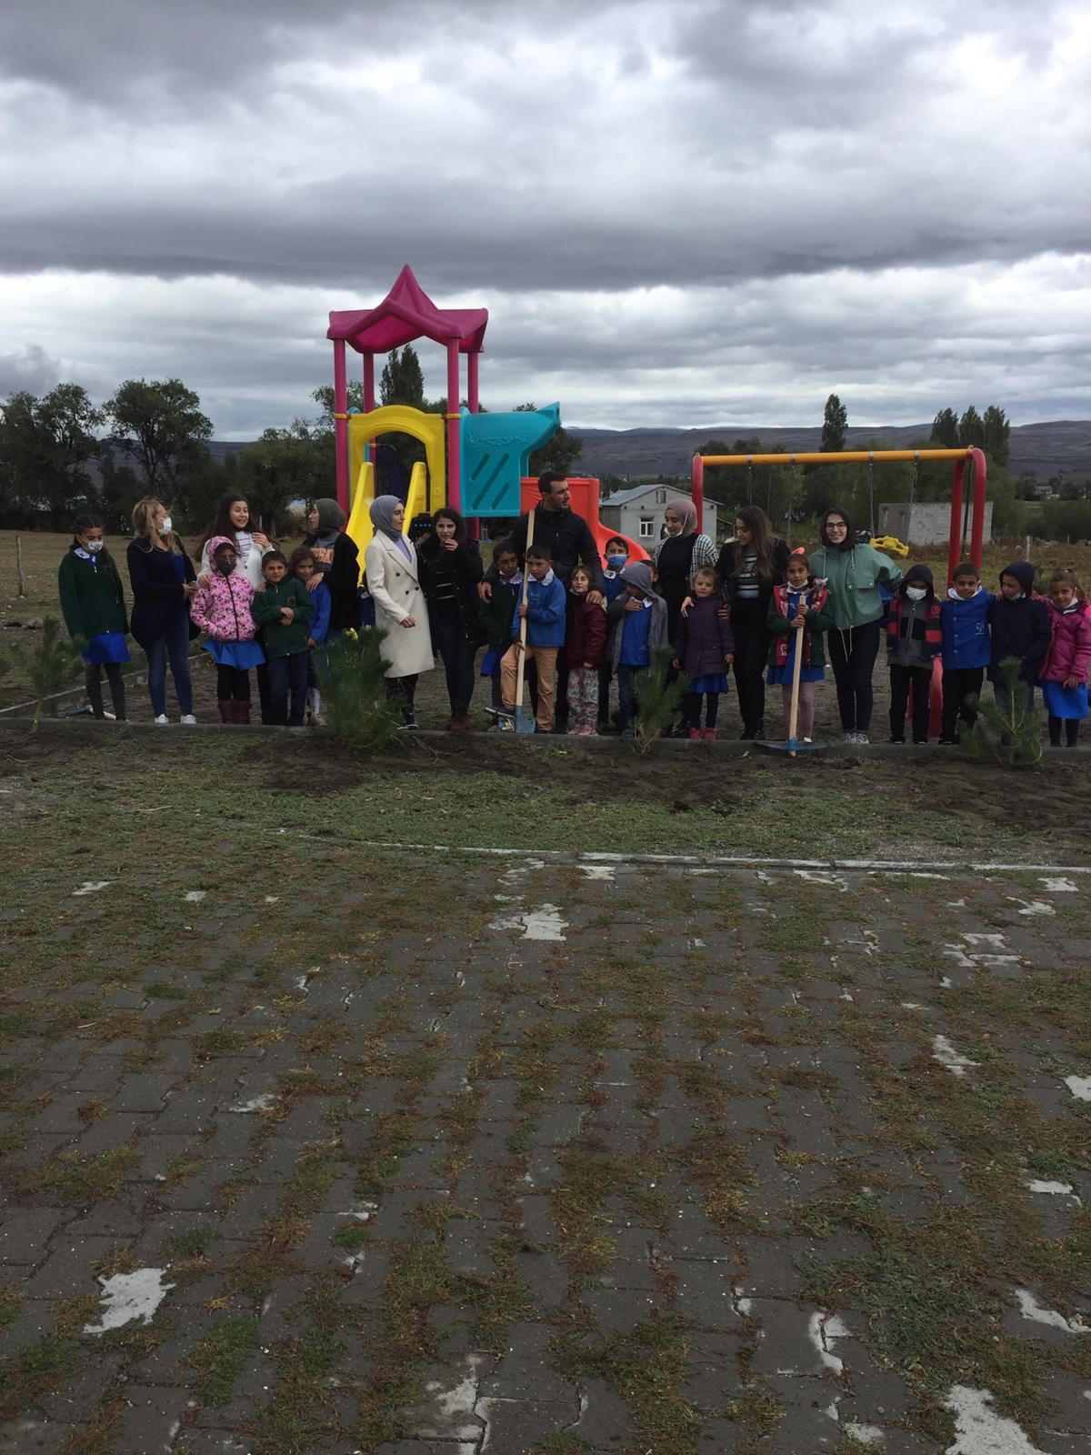

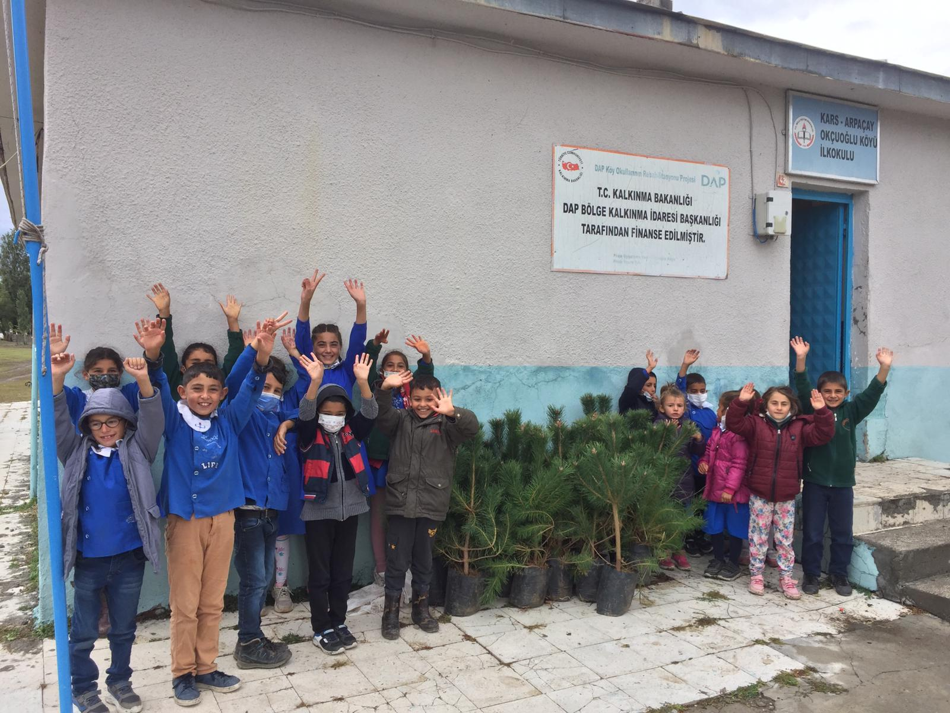

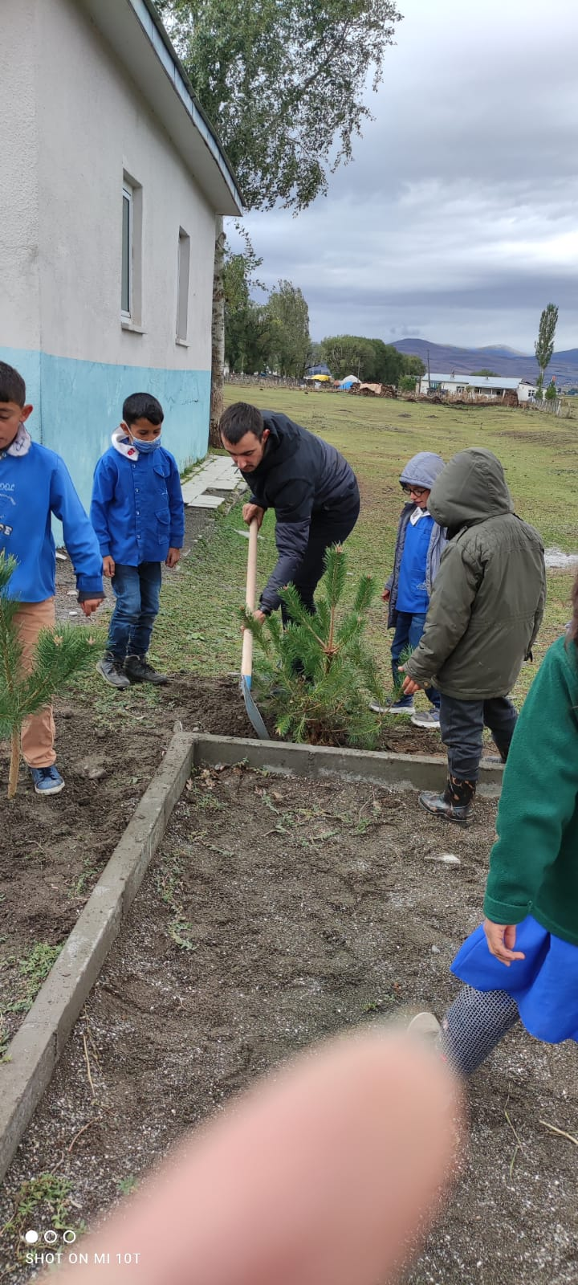

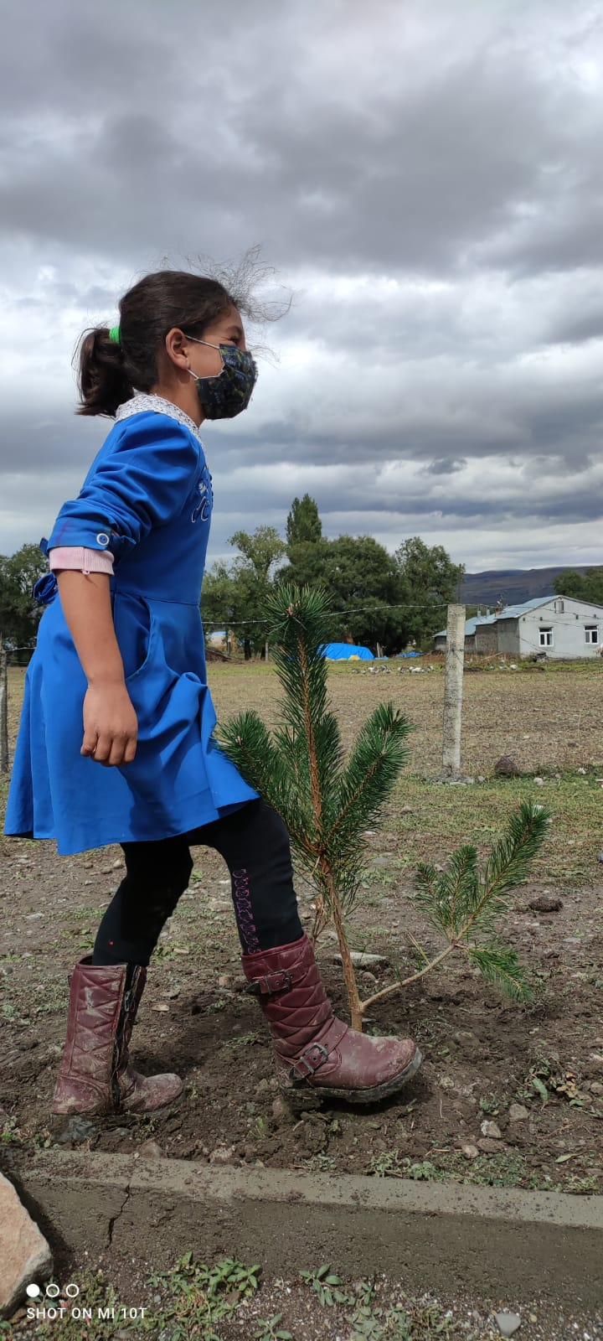

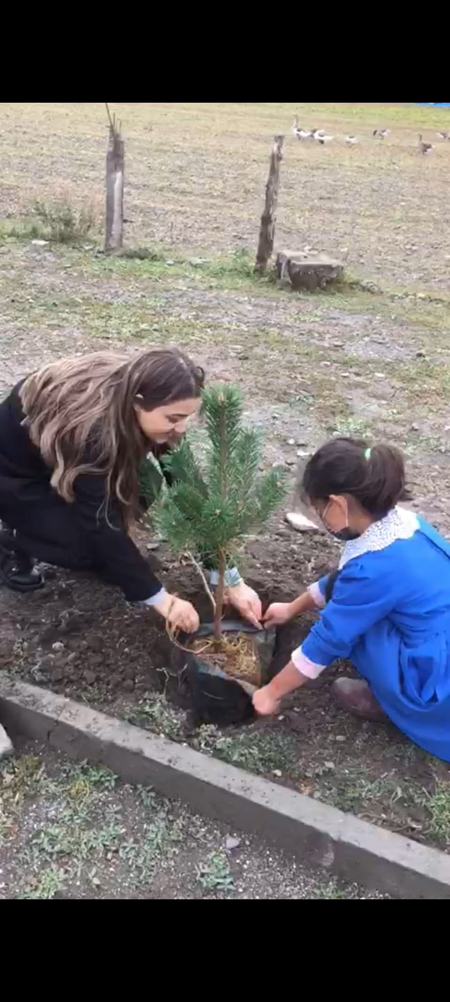

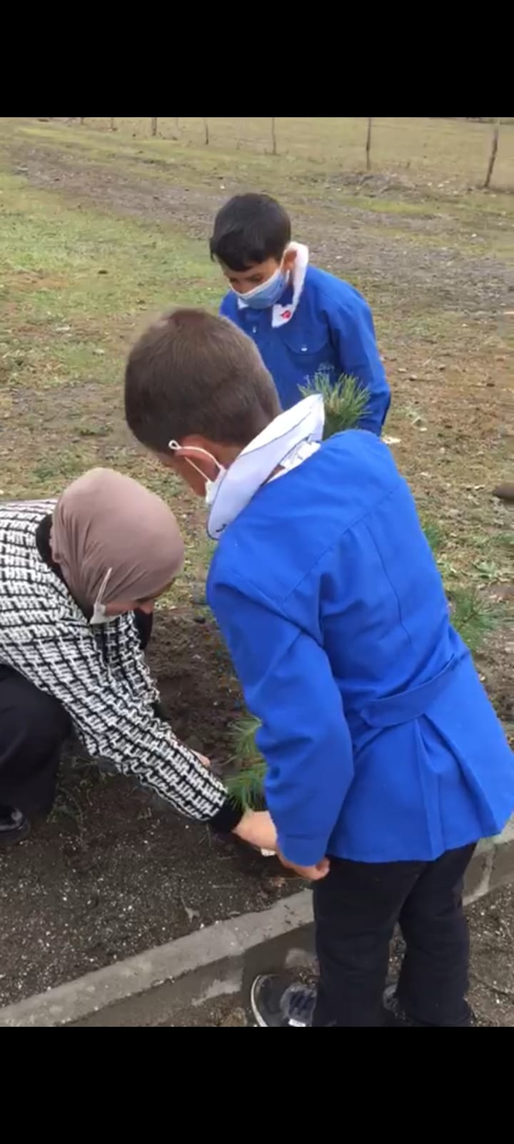

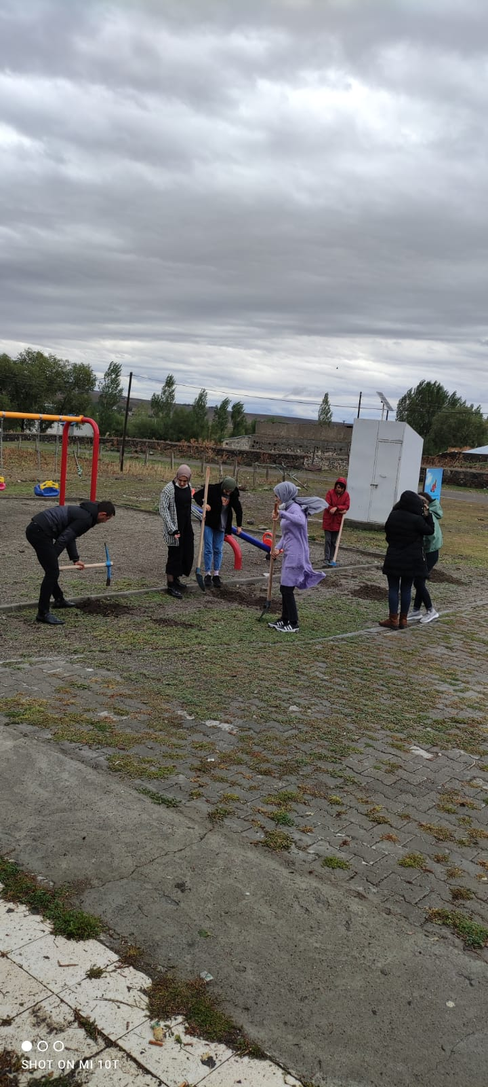

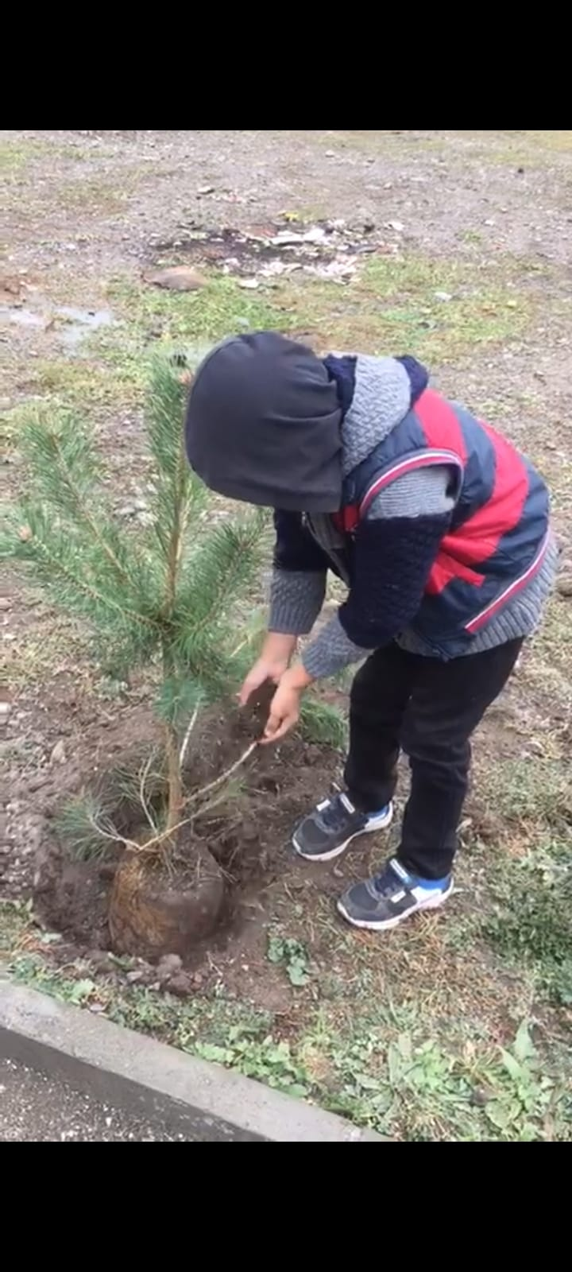

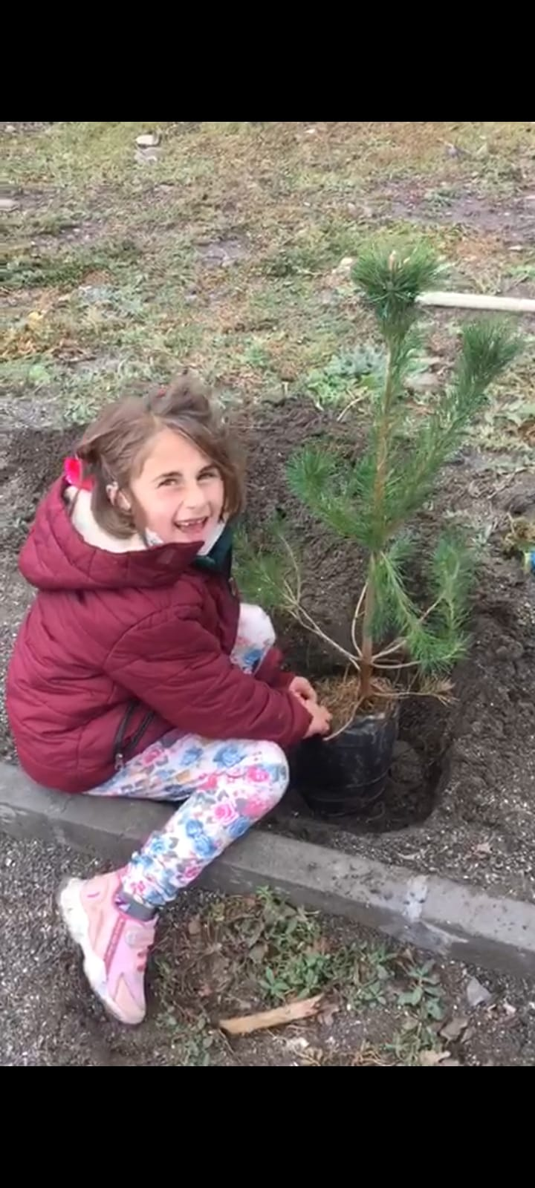

SONUÇLAR
Proje ile birlikte iş birliği, koordinasyon, iletişim ve beraberlik gibi kavramların ‘Birlikten kuvvet doğar, bir elin nesi var iki elin sesi var ‘gibi kültürümüzde önemli bir yeri olan Atasözleri ve deyimlerimizin önemi anlaşılmıştır. Ağaçlandırma faaliyetleri, ağaç türleri, dikim zamanları, iklim tipleri vb. konularda araştırma faaliyetleri yürütülerek önemli bilgiler elde edilmiş ve farkındalık kazanılmıştır. Proje faaliyeti yürütme hususunda deneyim ve liderlik vasıfları doğrultusunda da beceri kazanılmıştır. Proje kapsamında yeni yüzler tanınmış ve öğrencilerle proje öncesinde, esnasında ve sonrasında sohbet edilerek hayatlarına olumlu dokunuşlar yapılmaya çalışılmıştır. Öğrencilerin boş vakitlerini değerlendirebilecekleri yeşil bir alan sağlanarak eğitim hayatlarındaki başarının artmasına katkı sağlanmıştır.
Toplumsal duyarlılık projeleri, toplumlar arası birlik ve beraberliği pekiştirmekle birlikte olası sorunların gün yüzüne çıkmasını da sağlamaktadır. Bundan ötürü farkındalık yaratacak konular hakkında daha çok proje üretilmeli ve desteklenmelidir.

